Міністерство освіти і науки України
Національний університет «Львівська політехніка»
Кафедра систем штучного інтелекту



Звіт

Звіт
про виконання лабораторних та практичних робіт блоку № 1
На тему: «Розробка та середовище розробки. Програмування: алгоритм, програма, код.»
з дисципліни: «Основи програмування»
до:
Практичних Робіт до блоку № 1

Виконав:
Студент групи ШІ-11
Морикишка Данило Степанович

2026
Тема роботи:
Програмування: алгоритм, програма, код. Системи числення. Двійкова система числення. Розробка та середовище розробки програми: Visual Studio Code, FlowCharts та Draw.io, Git, Github, Algotester, Trello, Linux Console Commands.

Мета роботи:
Налаштувати Visual Studio Code та розширення для C++, вивчити роботу дебагера й лінтера, опрацювати основи C/C++, встановити та налаштувати Git, вивчити основні команди, зареєструватись у GitHub і розібратись з pull request та code review, налаштувати Trello та Algotester, вивчити їх основні можливості, навчитися створювати блок-схеми у Draw.io, опрацювати оформлення звітів у Word, попрактикуватися з двійковою системою числення, запустити програмний код C++ та оформити звіт.

Теоретичні відомості:
- Теоретичні відомості з переліком важливих тем:
- Тема №1: Основні поняття мови C/C++.
- Тема №2: Середовище розробки Visual Studio Code.
- Тема №3: FlowCharts та Draw.io.
- Тема №4: Git та Github.
- Тема №5: Algotester.
- Тема №6: Trello.
- Тема №7: Linux Console Commands.
- Індивідуальний план опрацювання теорії:
- Тема №1: Основні поняття мови C/С++
  - Джерела інформації:
Книги: Programming: Principles and Practice Using C++ 3rd Edition, Bjarne Stroustrup(основна), Tour of C++(допоміжна)
  - Що опрацьовано:
Ознайомлений з основами мови програмування С++ а саме:
    - базова структура програми
    - основні типи даних і робота з ними
    - оголошення та ініціалізація змінних
    - бінарні оператори(арифметичні, логічні)
    - бібліотека iostream для введення та виведення даних
    - Книги я використовував для поглибленого розуміння структури програми, різних тонкощів роботи з даними, а саме типів даних, змінних, операторів та особливостей їх використання в мові програмування C++. Також література допомогла краще зрозуміти принципи написання та виконання програм.

  - Статус: Ознайомлений
  - Початок опрацювання теми: 11.09.26
  - Завершення опрацювання теми: 22.09.26

- Тема №2: Середовище розробки Visual Studio Code.
- Джерела Інформації:
- How to configure C++ in Visual Studio Code
- Як налаштувати C/C++ у VS Code [Оновлено 2025] Повне встановлення з прикладом | Amit Thinks

- Що опрацьовано:
Навчився налаштовувати середовище для розробки на мові С++, ознайомившись з інтерфейсом середовища розробки та
розширеннями.

- Статус: Ознайомлений
- Початок опрацювання теми: 11.09.26
- Завершення опрацювання теми: 12.09.26

- Тема №3: FlowCharts та Draw.io.
- Джерела Інформації:
- Flowcharts

- Що опрацьовано:
Ознайомився з основними способами побудови алгоритмів за допомогою блок-схем, вивчив основні позначення, які використовується для побудови алгоритмів.

  - Статус: Ознайомлений
  - Початок опрацювання теми: 11.09.26
  - Завершення опрацювання теми: 12.09.26

- Тема №4: Git та Github.

- Джерела Інформації:
- Git та GitHub

  - Що опрацьовано:
Ознайомився з призначенням Git і GitHub, поняттями репозиторію, коміту та гілки. Налаштував Git, клонував репозиторій і практикував використання команд для перегляду стану файлів, створення гілки, додавання змін та збереження комітів. Розглянув порядок надсилання змін на GitHub і створення пулреквесту.

  - Статус: Ознайомлений
  - Початок опрацювання теми: 12.09.26
  - Завершення опрацювання теми: 14.09.26

- Тема №5: Algotester
- Джерела Інформації:
Текстова інструкція від лаборанта.

  - Що опрацьовано:
Виконавши інструкції, прописані лаборантом, я успішно залогувався на Algotester.Раніше вже працював із даною платформою, тому був ознайомлений з інтерфейсом та основними принципами роботи.

  - Статус: Ознайомлений
  - Початок опрацювання теми: 14.09.26
  - Завершення опрацювання теми: 14.09.26

- Тема №6: Trello.
- Джерела Інформації:
- Trello — Повна Інструкція Користування | Як Організувати Роботу та Команду з Нуля [2025]

  - Що опрацьовано:
Після перегляду навчального матеріалу я ознайомився з можливостями Trello та навчився розділяти завдання на підзадачі, планувати їх виконання й організовувати власний робочий процес.Також мій Team Lead створила дошку для відстежування прогресу роботи команди.

  - Статус: Ознайомлений
  - Початок опрацювання теми: 15.09.26
  - Завершення опрацювання теми: 15.09.26

- Тема №7: Linux Console Commands.
- Джерела Інформації:
- Уроки Linux

  - Що опрацьовано:
Переглянувши навчальний матеріал і виконавши інструкції з налаштування середовища розробки, я опанував команди для роботи з терміналом.

  - Статус: Ознайомлений
  - Початок опрацювання теми: 11.09.26
  - Завершення опрацювання теми: 12.09.26

Виконання роботи:

1. Опрацювання завдання та вимог до програм та середовища:
Завдання №1 Theory Education Activities
- Ознайомитися та опрацювати теоретичні відомості, необхідні для подальшого виконання завдань.
Завдання №2 Requirements management and design activities with Draw.io and Google Docs
- Ознайомитись з можливостями програми draw.io

Завдання №3 Lab# Configuration: Trello
- Приєднатися до дошки, яку створив Team Lead, ознайомитися з її структурою та організацією завдань.
- Створити підзадачі та розподілити їх відповідно до готовності виконання, що дозволить зручно відстежувати прогрес роботи.

Завдання №4 Lab# Configuration: Linux Console Commands
- Встановити та налаштувати WSL для роботи з командами Linux у середовищі Windows.
- Встановити та налаштувати термінал Ubuntu для роботи з консольними командами та навчитися застосовувати їх на практиці.

Завдання №5 Lab# Configuration: Visual Studio Code
- Завантажити середовище розробки Visual Studio Code для написання та компіляції коду.
- Підключити WSL до Visual Studio Code та виконати текстові команди в терміналі для перевірки коректності налаштування середовища.

Завдання №6 Lab# Configuration: VSC C/C++ Extensions, IntelliSense, Code Runner

- Встановити необхідні розширення для роботи з Linux-командами, мовами програмування C/C++
- Налаштувати IntelliSense для підказок під час написання коду та Code Runner для запуску програм.

Завдання №7 Lab# Configuration: GitHub

- Зареєструватися та створити акаунт на Github.
- Прийняти запрошення до спільного репозиторію на GitHub.

Завдання №8 Lab# Configuration: Git

- Встановити Git всередині WSL.
- Перевірити встановлення за допомогою команди git --version
- Відкрити клонований репозиторій у WSL і перевірити його стан командою git status.
- Переглянути наявні гілки та історію комітів за допомогою команд git branch.

Завдання №9 Lab# Configuration: Algotester
- Стоврити акаунт на Algotester.
- Ознайомитися з інтерфейсом платформи.
- Приєднатися до контесту.

Завдання №10 Lab# Configuration: Create Own Git Repo and Exchange Files with Teammate
- Створити власний репозиторій на Github та надати доступ до нього учасникам команди.
- Клонувати репозиторій на комп’ютер за допомогою команди git clone
- Створити файл, додати його до Git, зробити коміт і надіслати зміни на GitHub.
- Попросити учасника команди завантажити зміни, додати свій файл і надіслати його до репозиторію.
- Отримати зміни учасника команди на свій комп’ютер і перевірити наявність обох файлів.

Завдання №11 Experimental Exercises Activities - Run First Program -Автономність портативної зарядної станції

- Деталі завдання: Обчислити, скільки часу портативна зарядна станція зможе живити прилад, враховуючи її ємність, вік, поточний рівень заряду та ККД інвертора.
На реальний час роботи впливають дві втрати. По-перше, акумулятор з роками втрачає ємність приблизно 2 % на рік, тому стара станція запасає менше, ніж написано на корпусі. По-друге, частина запасеної енергії втрачається на перетворенні напруги в інверторі. Програма має показати і фактичну ємність, і корисну енергію, і втрати.
- Вимоги:
  - Програма повинна використовувати cin для введення даних і cout для виведення результатів у зрозумілому форматі з одиницями вимірювання.
  - Програма повинна використовувати лише стандартну бібліотеку C++; використання сторонніх бібліотек заборонено.

Завдання №12 Result Documentation Report and Outcomes List Placement Activities

- Описати у звіті мету, хід виконання та результати кожного завдання.
- Додати скріншоти, фрагменти коду й результати перевірки там, де вони підтверджують виконану роботу.

Завдання №13 Results Evaluation and Release

- Перевірити, чи виконано всі вимоги завдань.
- Протестувати програми на звичайних і граничних вхідних даних та виправити виявлені помилки.
- Перевірити повноту звіту й правильність розміщення файлів.
- Зробити коміт, надіслати свою гілку на GitHub і створити Pull Request для перевірки.
- Зафіксувати підсумкові результати та висновки у звіті.

2. Дизайн та планована оцінка часу виконання завдань:
Програма №1 Автономність портативної зарядної станції
- Блок-схема:

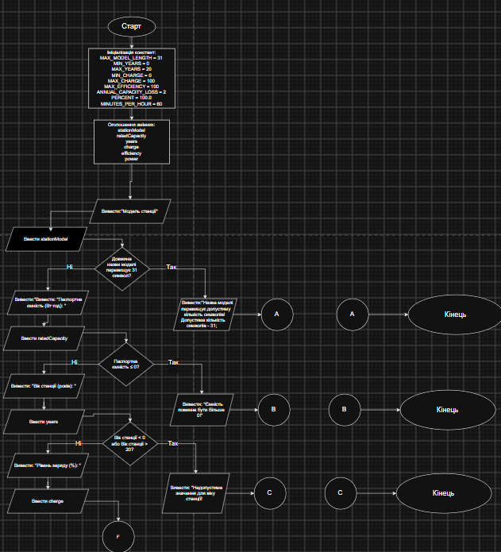
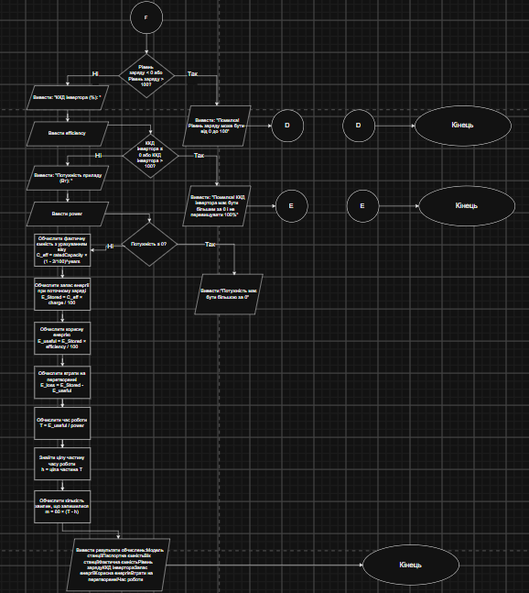
Рис 1,2.Блок-схема до завдання№1

- Планований час на реалізацію: 40 хв
- Важливі деталі для урахування в імплементації: перед обчисленнями потрібно перевірити коректність введених даних: ємність і потужність мають бути більшими за нуль, вік станції — від 0 до 20 років, рівень заряду — від 0 до 100 %, ККД інвертора — понад 0 і не більше 100 %, а назва моделі — не довшою за 31 символ. Втрату ємності 2 % слід застосовувати за кожен рік окремо, після чого врахувати рівень заряду та ККД. Отриманий час роботи потрібно вивести в годинах і хвилинах.

3. Конфігурація середовища до виконання завдань:
Завдання №1 Requirements management and design activities with Draw.io and Google Docs

- Ознайомився з інтерфейсом програми та закріпив отримані знання під час виконання практичних завдань:
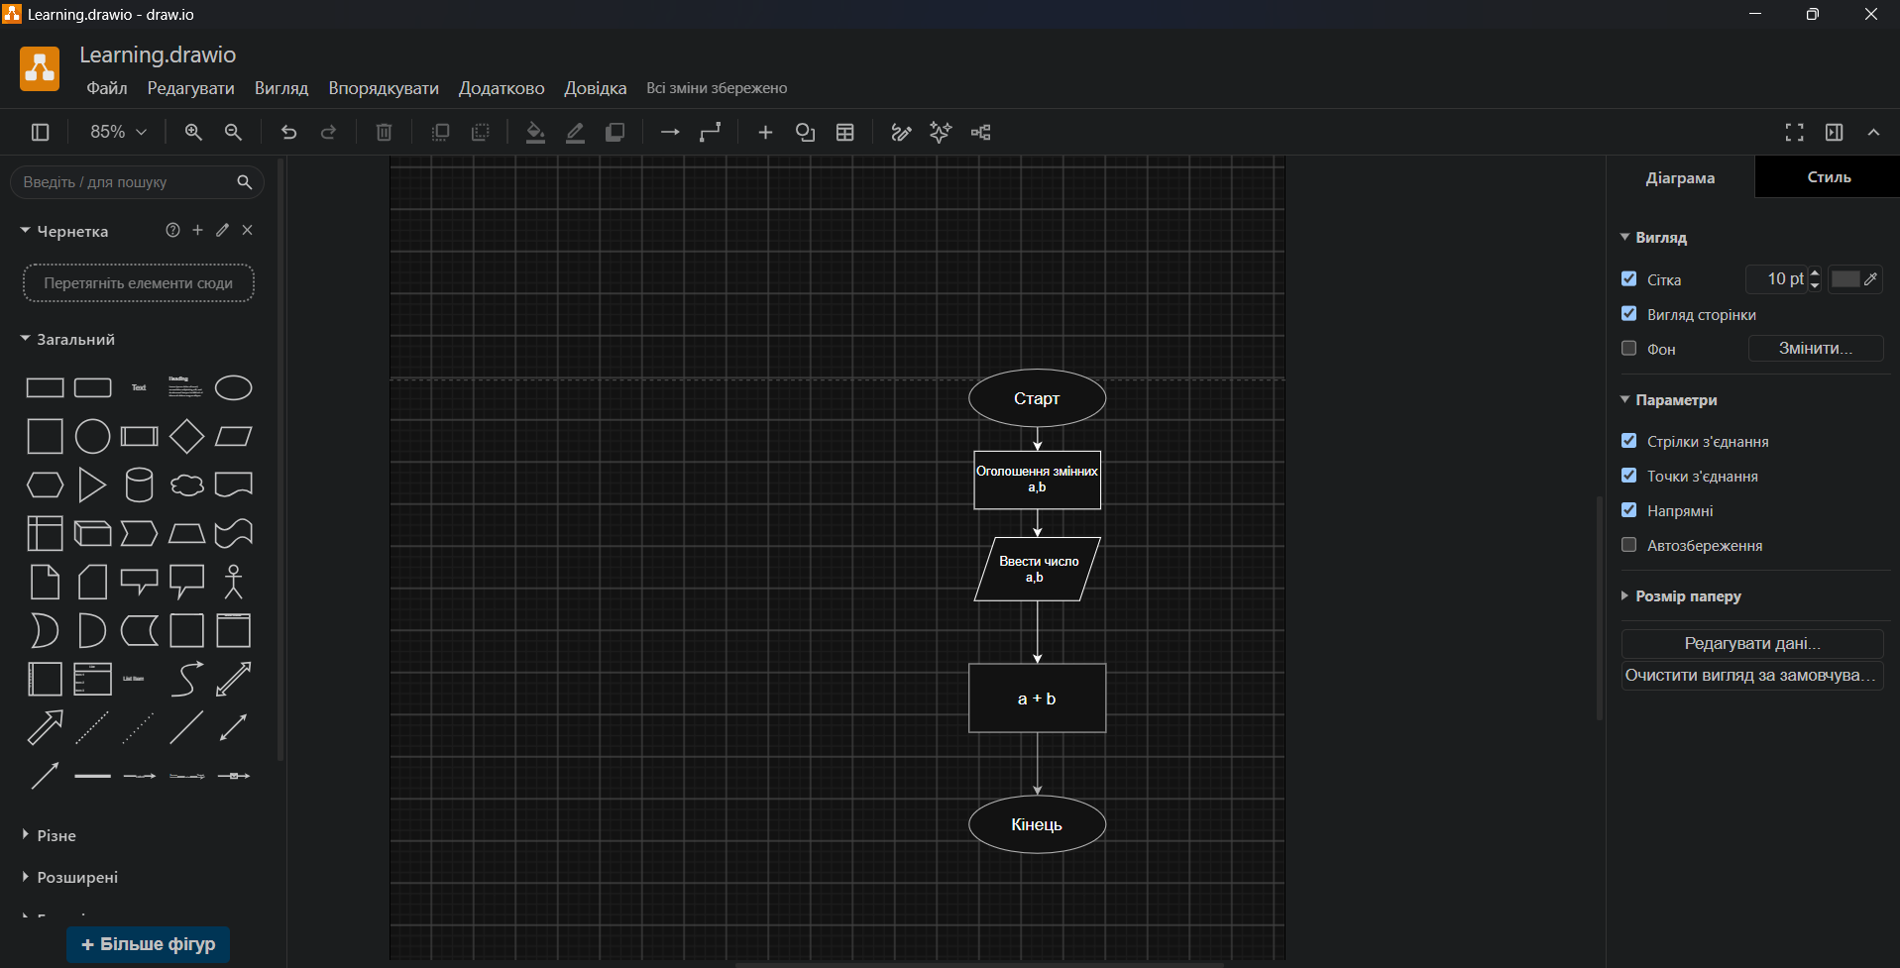
Рис 3.Практика роботи з draw.io

Завдання №2 Configuration: Trello
- Приєднався до робочого простору Trello за запрошенням керівника команди та ознайомився з інтерфейсом сервісу.
- Заповнив картки із завданнями для організації командної роботи та відстеження прогресу їх виконання.
- За потреби додав до окремих карток чеклісти, щоб розподілити завдання на конкретні кроки.

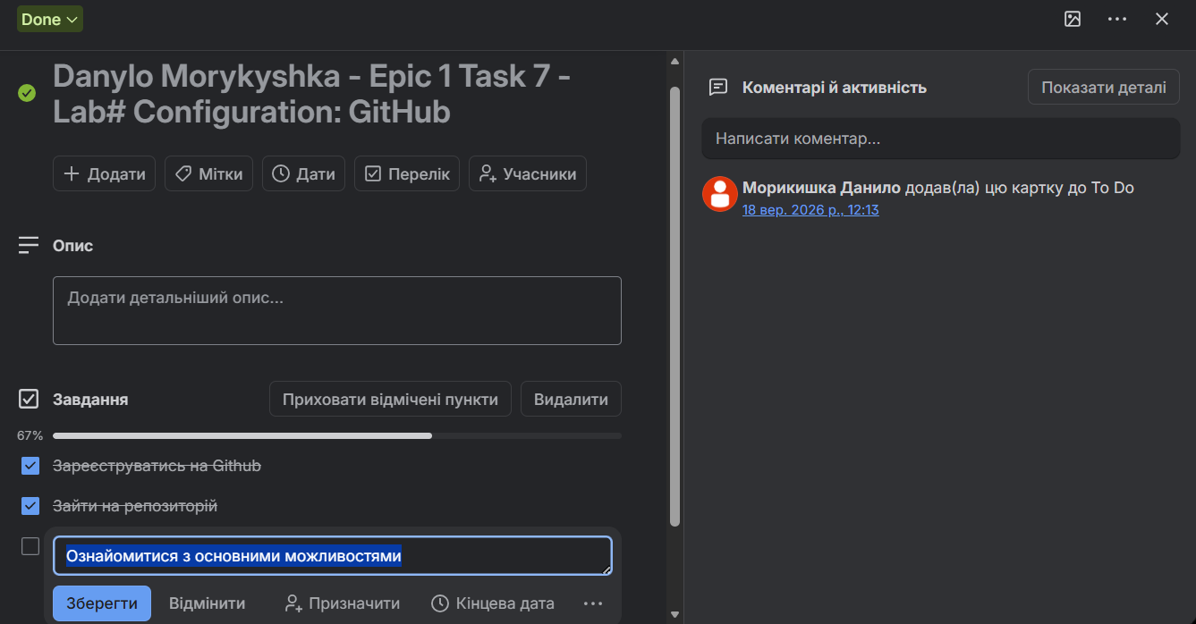
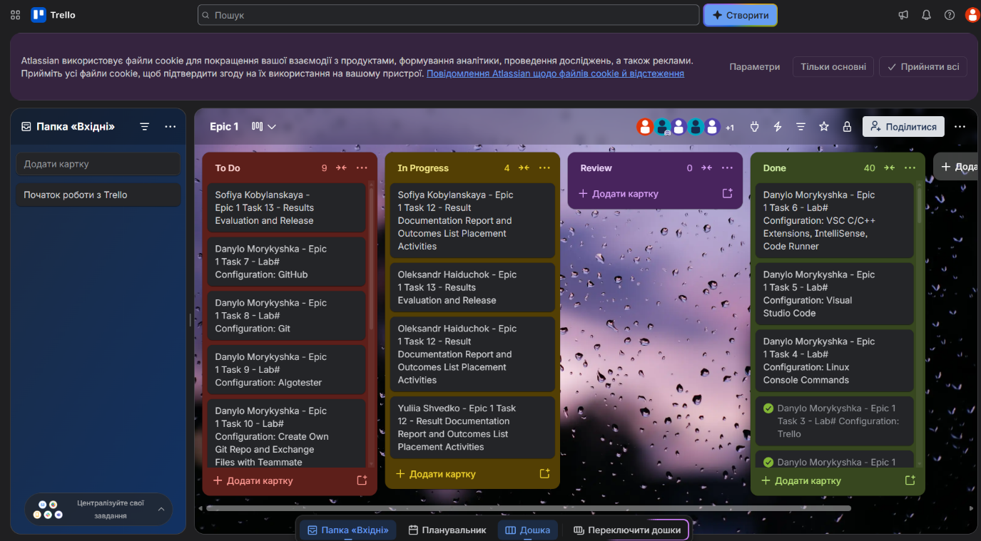
Рис 4.Налаштування командної дошки Trello.Додаю завдання на спільну дошку
Рис 5.Додаю чекліст до завдань

Завдання №3 Configuration: Linux Console Commands

- Під час виконання роботи я практикував використання команд Linux для навігації між каталогами, перегляду їхнього вмісту та роботи з файлами.

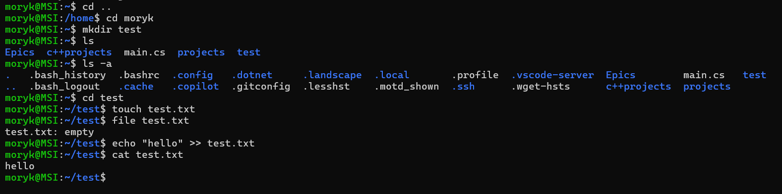
Рис 6.Застосування команд Linux на прктиці

Завдання №4 Configuration: Visual Studio Code
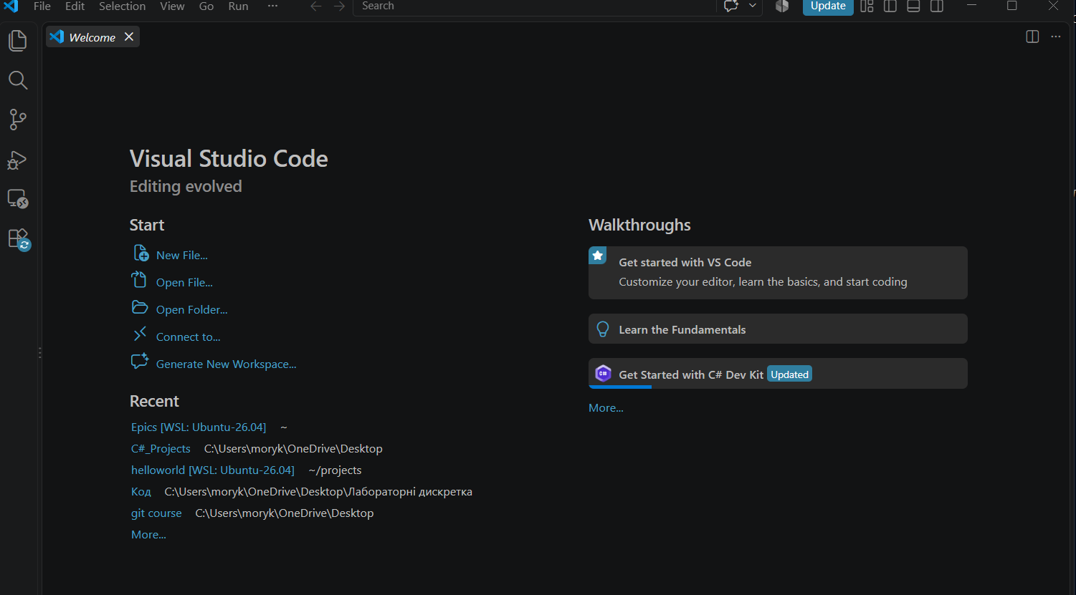
- Встановив Visual Studio Code
Рис 7. Встановлений Visual Studio Code

- Встановив необхідні розширення для виконання завдань:

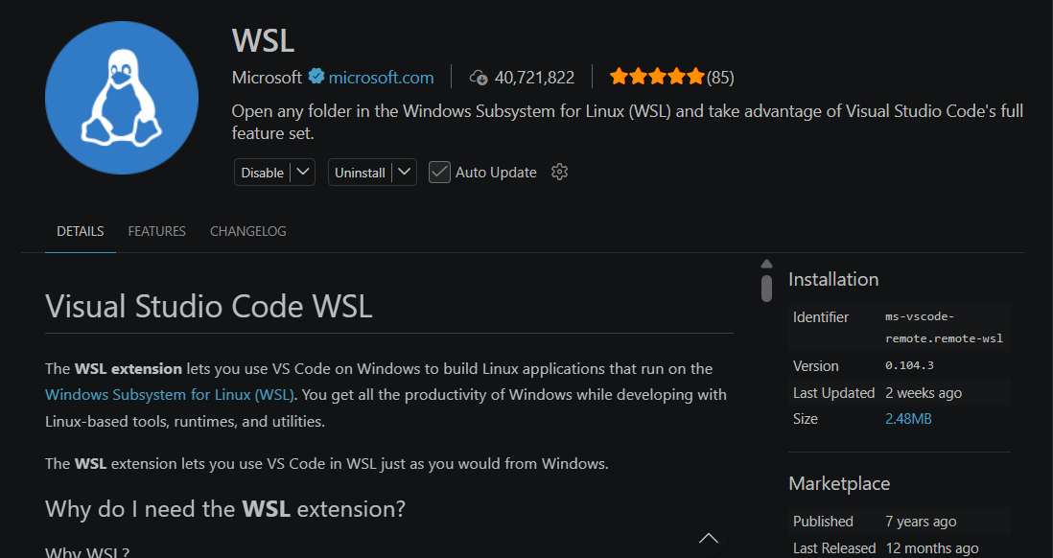
Рис 8.Розширення Linux

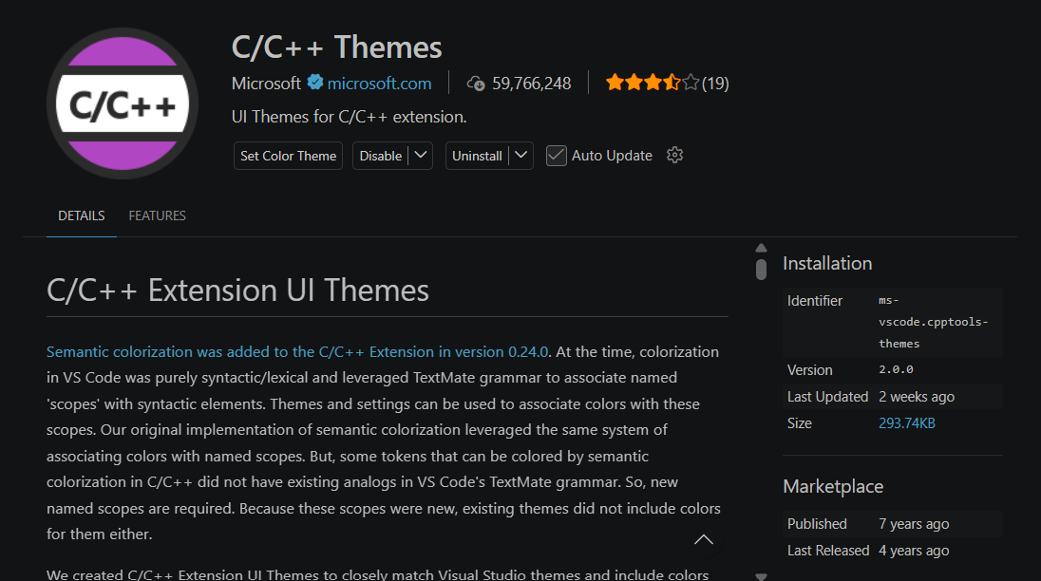
Рис 9.Розширення для роботи з C/C++

Завдання №5 Configuration: Git
- Я завантажив і встановив Git, після чого прописав у терміналі команди для налаштування імені користувача та електронної пошти.

- Після чого я клонував репозиторій та створив власну гілку для роботи з проєктами.
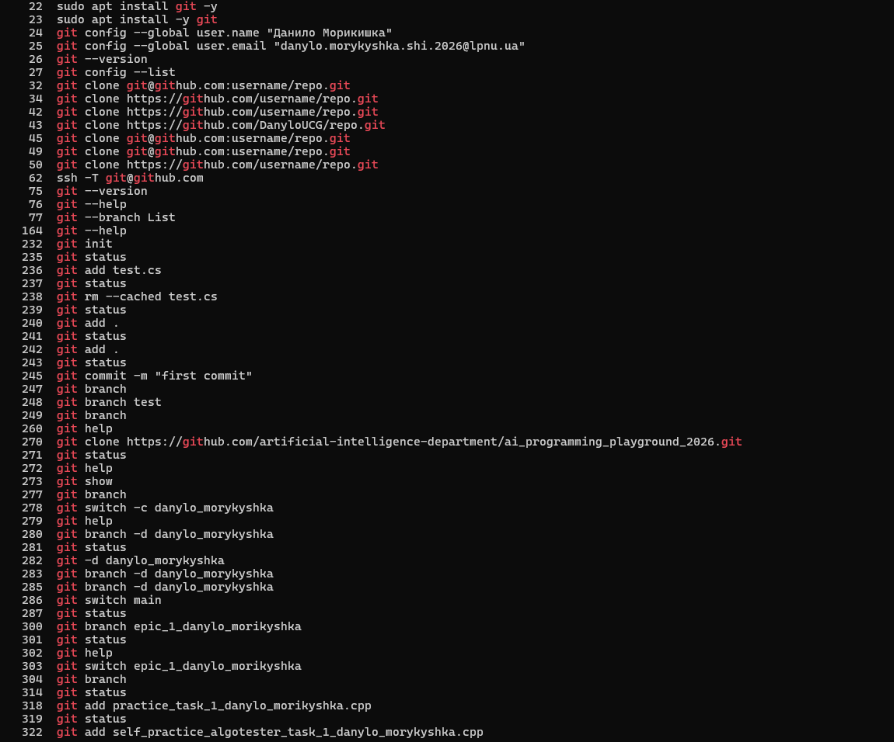
Рис 10.Історія моїх команд в git

Завдання №6 Configuration: GitHub

- Створив акаунт на Github.

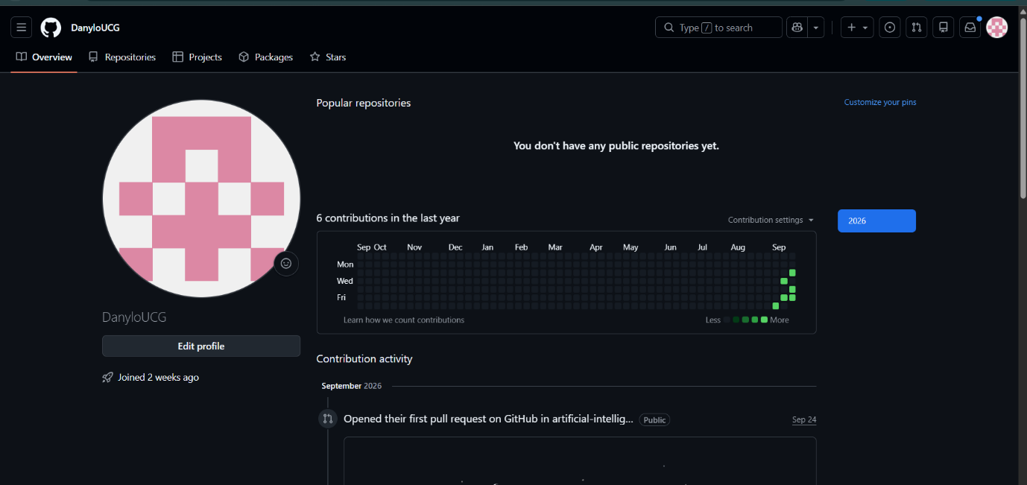
Рис 10.Наявність створеного акаунту на Github
Завдання №7 Configuration: Algotester

- Створити акаунт на Algotester
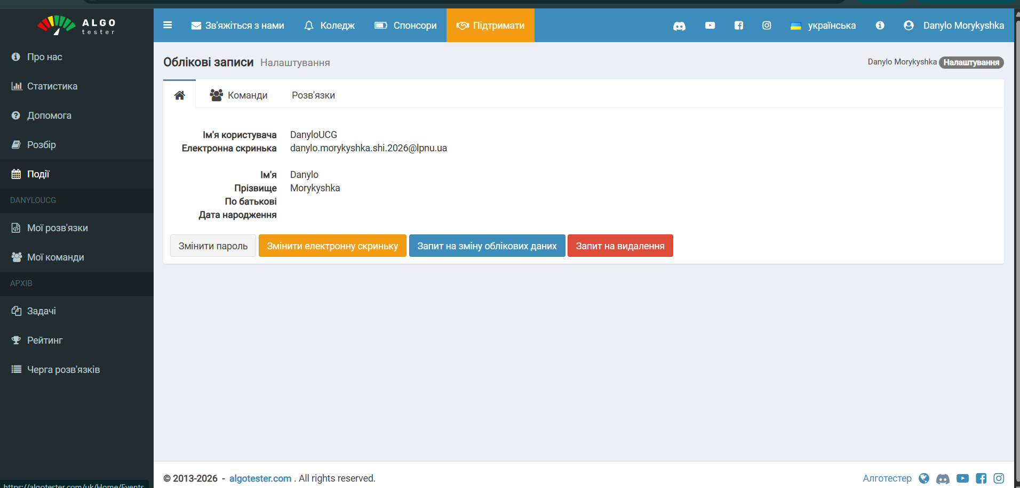
Рис 11.Створений акаунт на платформі Algotester
4. Код програм з посиланням на зовнішні ресурси:
Завдання №1: Автономність зарядної станції.
- Деталі по завданню: Деталі завдання: Обчислити, скільки часу портативна зарядна станція зможе живити прилад, враховуючи її ємність, вік, поточний рівень заряду та ККД інвертора.
На реальний час роботи впливають дві втрати. По-перше, акумулятор з роками втрачає ємність приблизно 2 % на рік, тому стара станція запасає менше, ніж написано на корпусі. По-друге, частина запасеної енергії втрачається на перетворенні напруги в інверторі. Програма має показати і фактичну ємність, і корисну енергію, і втрати.
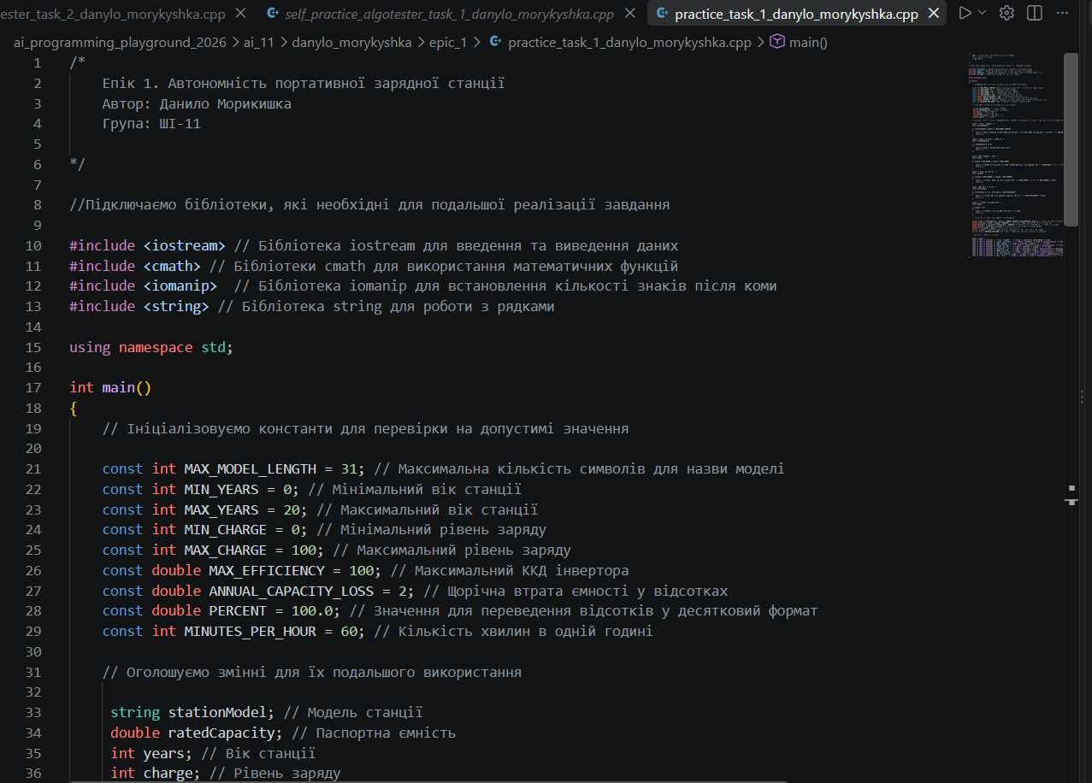

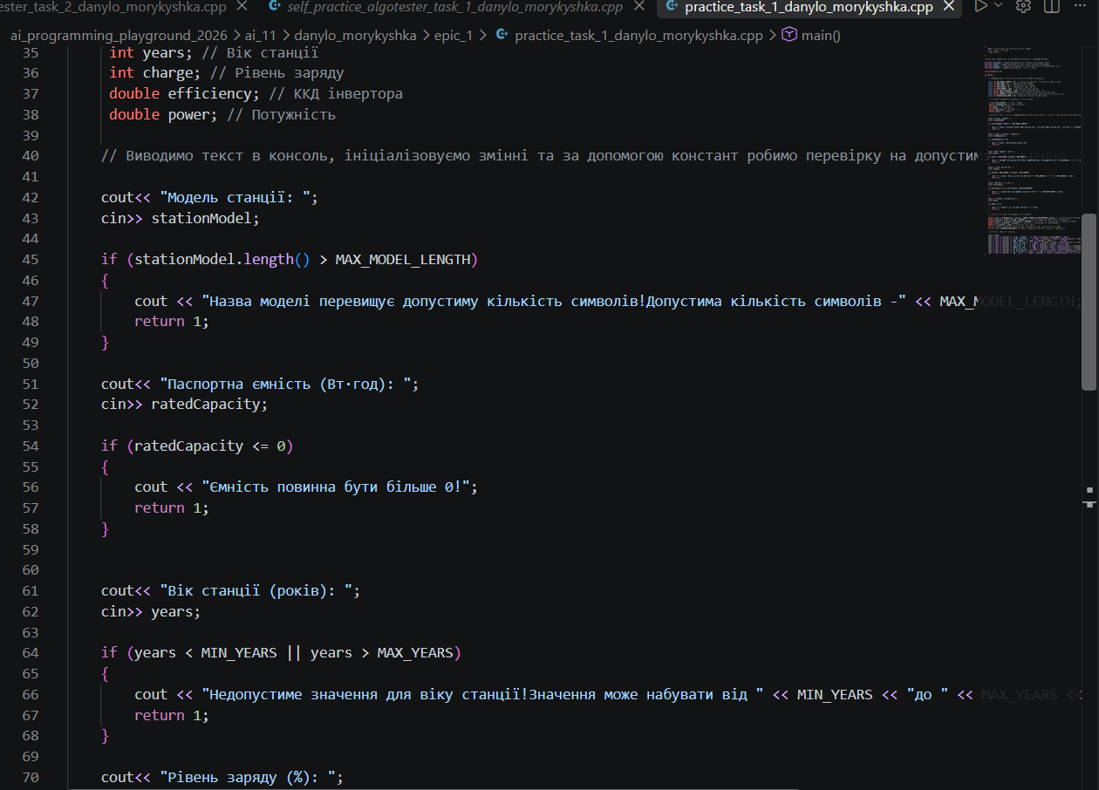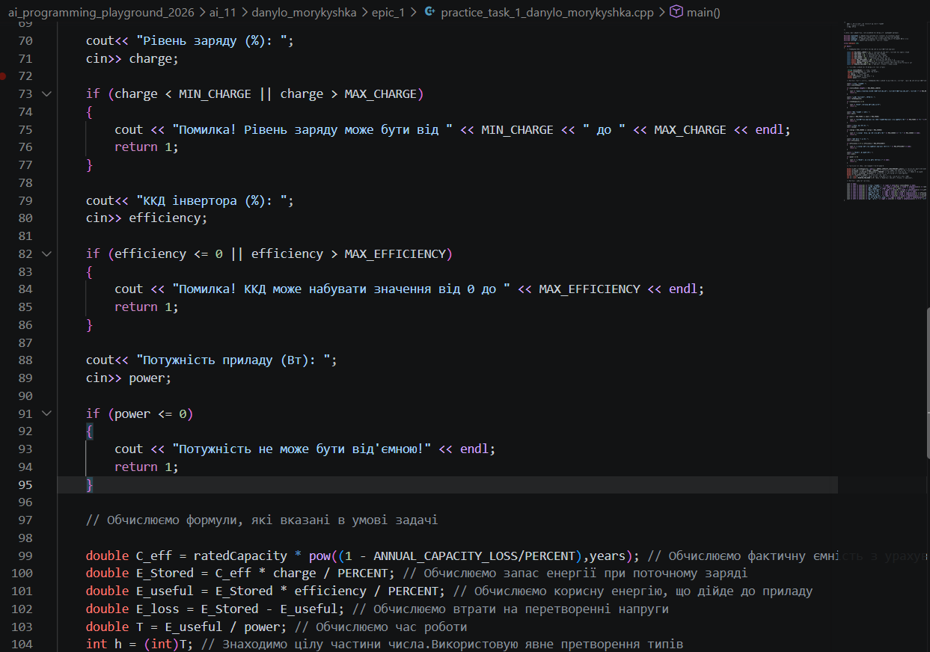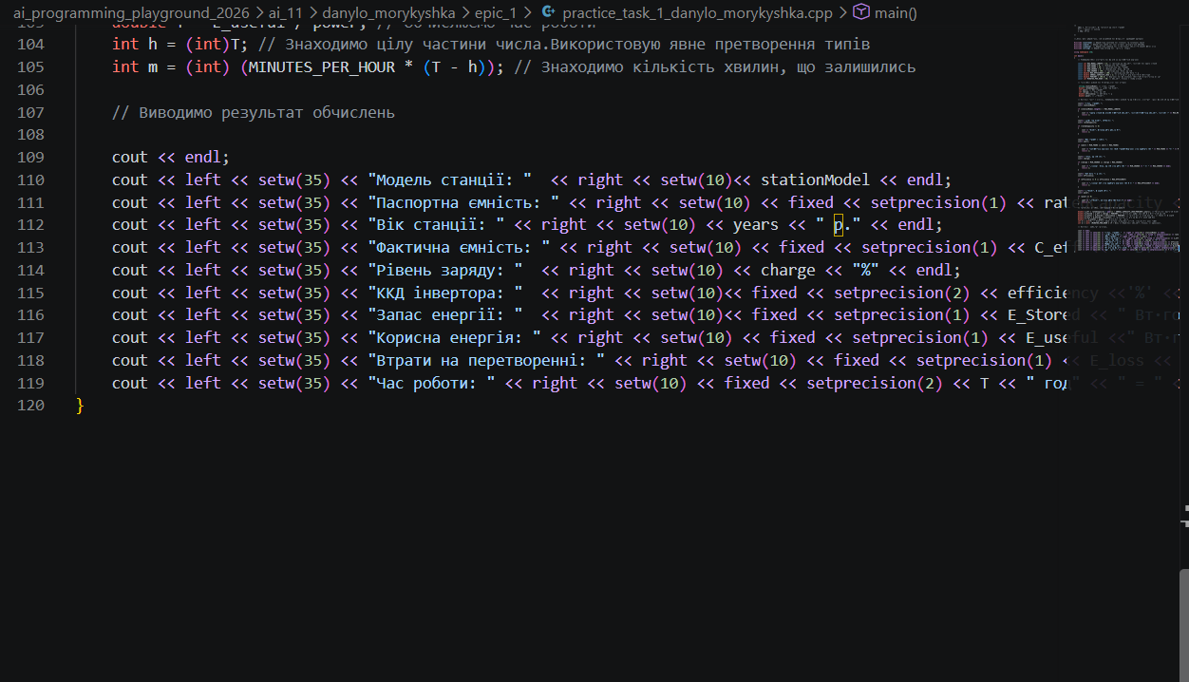
Рис 12,13,14,15.Код до завдання№1

- Посилання на файл коду в пулреквесті:

ai_11/danylo_morykyshka/epic_1/practice_task_1_danylo_morykyshka.cpp

Завдання №2: self practice, Algotester, “А плюс B”

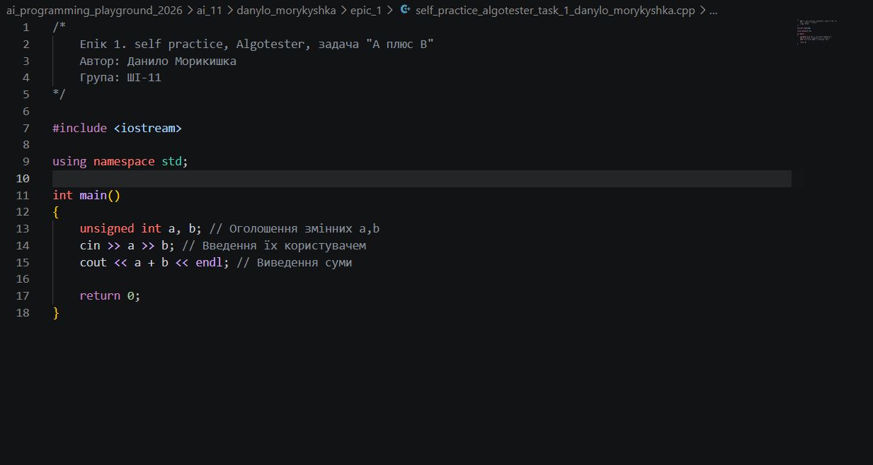
Рис 16.Код до завдання№2

Завдання №3: self practice, Algotester, “ Музикант мобільний ”

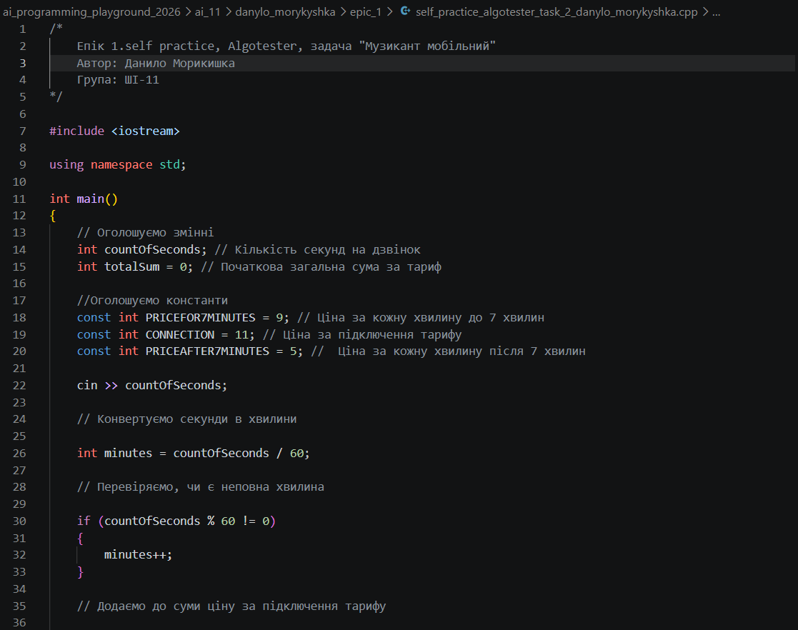
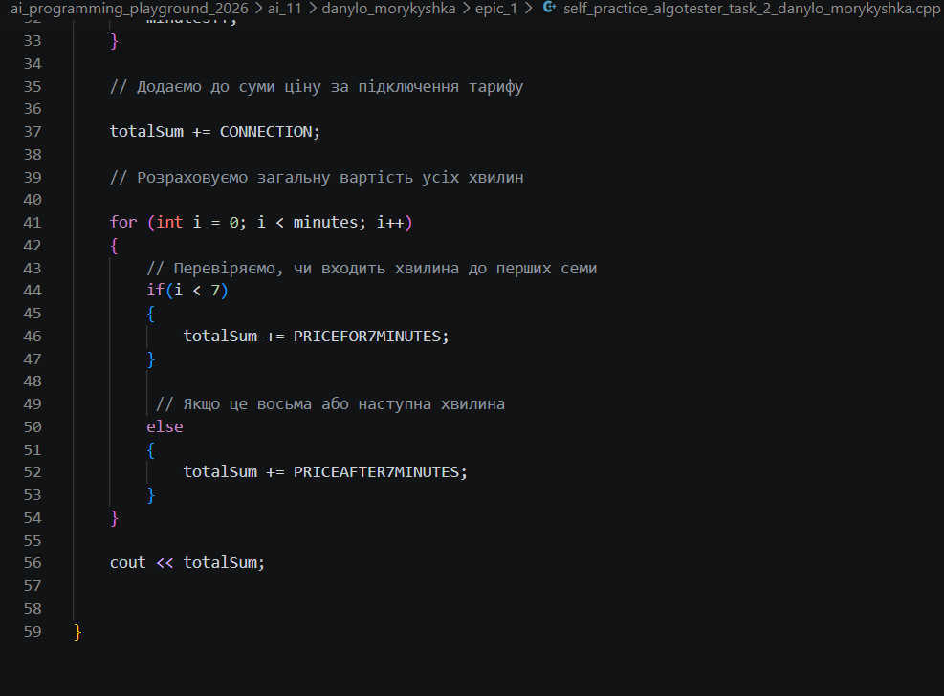
Рис 17.Код до завдання№3
5. Результати виконання завдань, тестування та фактично затрачений час:
Завдання №1
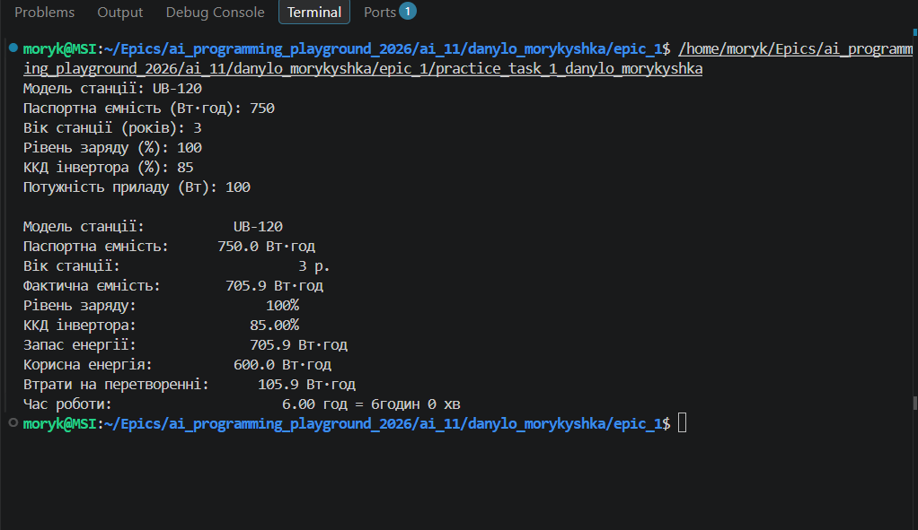
Завдання №1: Автономність зарядної станції.
Рис 18.Приклад роботи програми із завдання№ 1
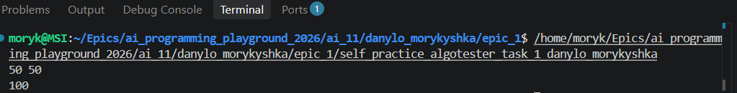
Завдання №2: self practice, Algotester, “А плюс B”
Рис 19.Приклад роботи програми із завдання№2

Завдання №3: self practice, Algotester, “ Музикант мобільний ”
Рис 20.Приклад роботи програми із завдання№3

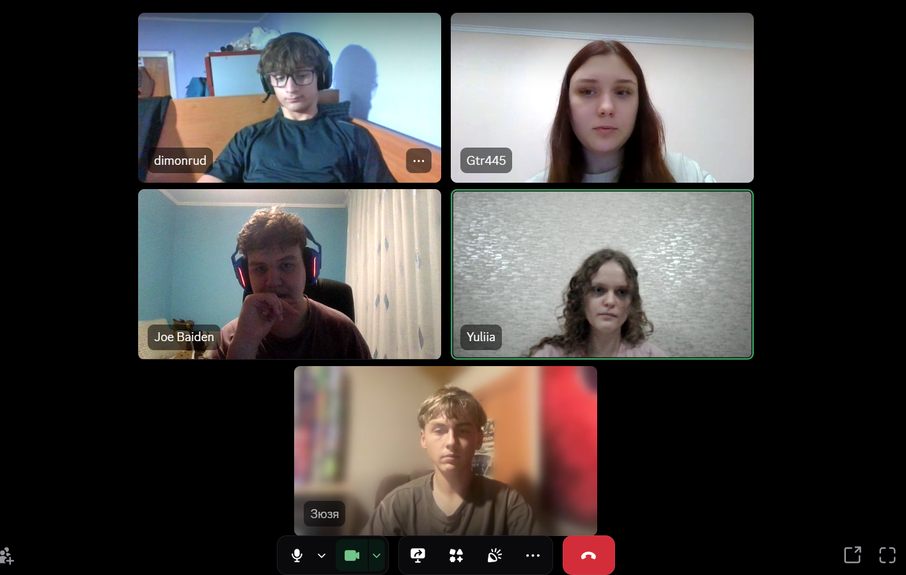
6. Кооперація з командою:

Рис 21.Фото зустрічі з командою
Висновки:

Під час виконання завдань я ознайомився з інструментами, які потрібні для роботи з програмами на C++, і застосував їх на практиці.

Я попрактикувався використовувати основні команди Linux у терміналі, встановив і налаштував Visual Studio Code з розширеннями для C++. Також розібрався з основами Git і GitHub: клонував репозиторій та зробив перші коміти.

Для організації завдань я ознайомився з Trello, а для перевірки розв’язків зареєструвався на Algotester. У Draw.io створював блок-схеми. Крім того, повторив основи двійкової системи числення, написав і запустив програму на C++ з використанням введення та виведення даних. Результати виконаної роботи оформив у звіті Word.

Виконання цих завдань допомогло мені краще зрозуміти, як організувати роботу над програмним проєктом.

